LAMPIRAN 1
JADWAL PENYUSUNAN KTI (JANUARI-JULI 2018)

Nama Mahasiswa : Tugiarti
NIM : P17210176016
NO | KEGIATAN | JANUARI |  |  |  | FEBRUARI |  |  |  | MARET |  |  |  | APRIL |  |  |  | MEI |  |  |  | JUNI |  |  |  | JULI |  |  |  | AGUSTUS
NO | KEGIATAN | 1 | 2 | 3 | 4 | 1 | 2 | 3 | 4 | 1 | 2 | 3 | 4 | 1 | 2 | 3 | 4 | 1 | 2 | 3 | 4 | 1 | 2 | 3 | 4 | 1 | 2 | 3 | 4 | 1 | 2 | 3 | 4
1. | Informasi Penyelenggarakan KTI
2. | Pengajuan judul dan nama pembimbing
3. | Konfirmasi judul dan nama pembimbing
4. | Revisi judul KTI
5. | Penelusuran literatur, proses bimbingan dan penyusunan proposal
6. | Pengumpulan proposal ke panitia pendaftaran seminar proposal
7. | Seminar proposal
8. | Revisi dan persetujuan proposal oleh pembimbing
9. | Penelitian dan penulisan laporan penelitian
10. | Pendaftaran ujian KTI
11. | Pelaksanaan ujian KTI
12. | Revisi laporan KTI
13. | Penyerahan laporan KTI
Mengetahui, Malang, Agustus 2018
Pembimbing KTI Peneliti

Lenni Saragih, SKM, M.Kes Tugiarti
NIP. 19580328 198603 2 001 NIM. P17210176016
LAMPIRAN 2
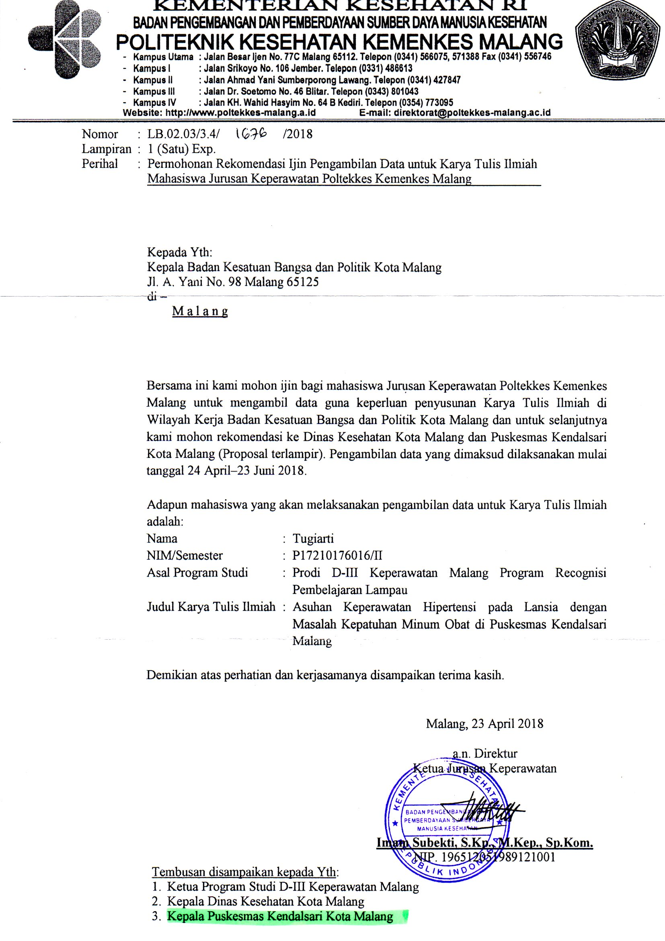

LAMPIRAN 3
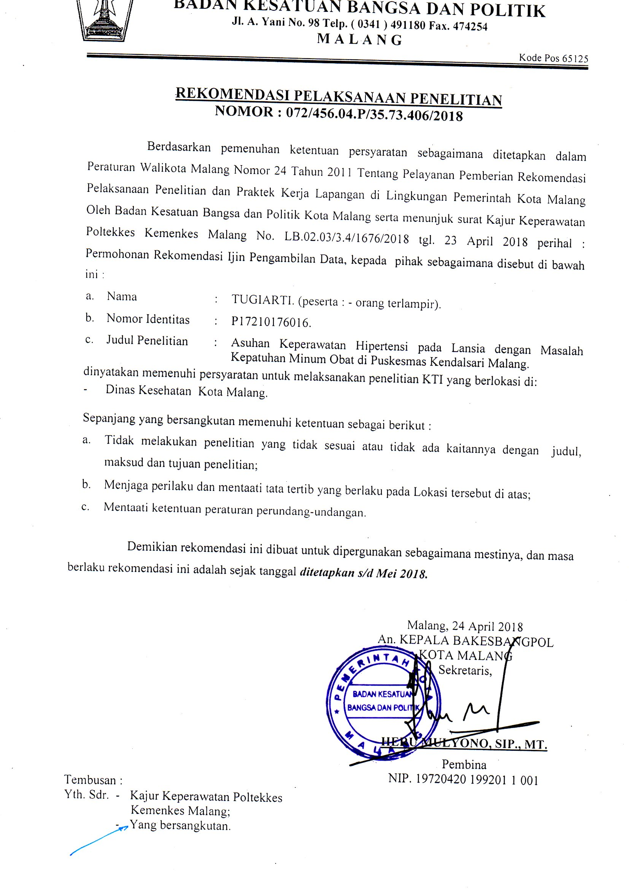
LAMPIRAN 4
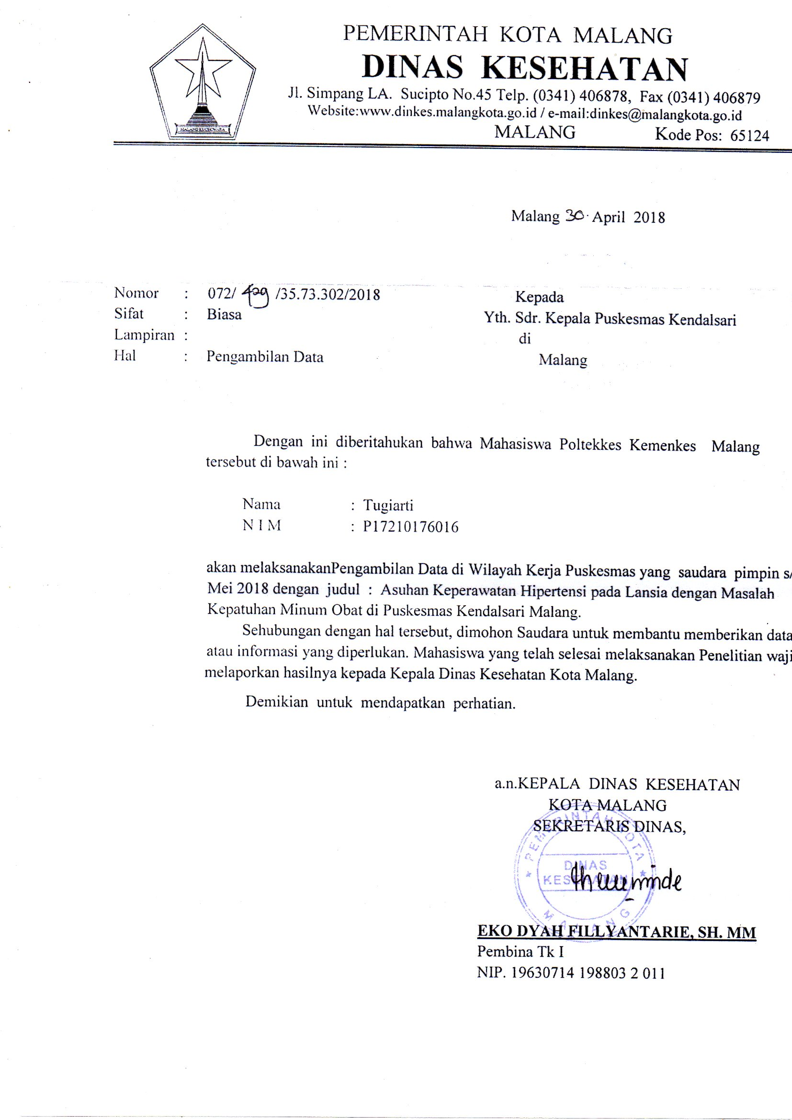

LAMPIRAN 5
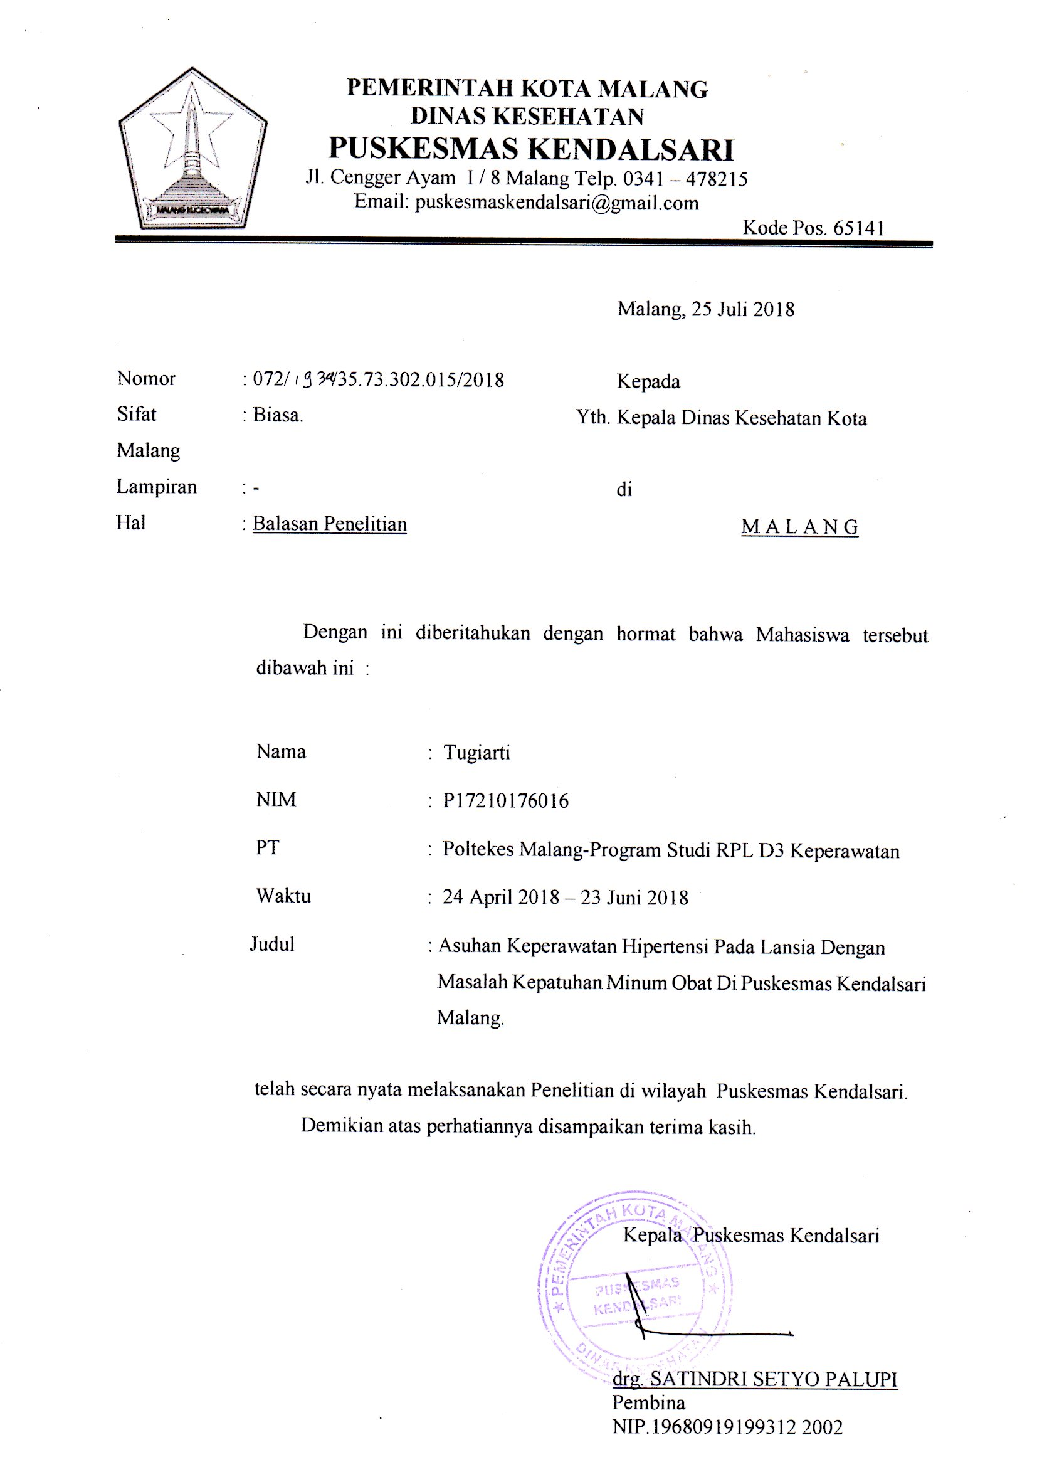

LAMPIRAN 6

PERMOHONAN KESEDIAAN
MENJADI RESPONDEN

Dengan hormat,
Saya yang bertanda tangan di bawah ini mahasiswa Politeknik Kesehatan Kemenkes Malang Program Studi D-III Keperawatan Malang Program RPL,
Nama : Tugiarti
NIM : P17210176016
Bermaksud akan melakukan penelitian yang berjudul ”Asuhan Keperawatan Hipertensi pada Lansia dengan Masalah Kepatuhan Minum Obat di Puskesmas Kendalsari Malang”.
Tujuan penelitian ini untuk melakukan asuhan keperawatan hipertensi pada lansia dengan masalah kepatuhan minum obat di Puskesmas Kendalsari Malang. Klien yang bersedia menjadi responden akan diwawancara, dilakukan pengkajian dan selanjutnya dilakukan asuhan keperawatan. Sehubungan dengan hal tersebut, saya meminta klien menjadi responden dengan menjawab pertanyaan sejujur-jujurnya dan tanpa paksaan dari siapa pun. Identitas yang diberikan akan dirahasiakan. Jika terjadi hal–hal yang tidak diinginkan, saya bertanggung jawab atas hal tersebut, selama hal tersebut berhubungan dengan proses penelitian ini.
Atas kesediaan dan bantuan Anda, saya mengucapkan terima kasih.

Hormat saya,

Tugiarti

LAMPIRAN 7

LEMBAR PERSETUJUAN MENJADI RESPONDEN

Yang bertanda tangan di bawah ini :

Nama :
Umur :
Alamat :

Berdasarkan permintaan serta penjelasan peneliti yang sudah disampaikan kepada saya bahwa akan dilakukan penelitian tentang ”Asuhan Keperawatan Hipertensi pada Lansia dengan Masalah Kepatuhan Minum Obat di Puskesmas Kendalsari Malang”. Maka saya,
Bersedia / Tidak Bersedia ∗)

Untuk berperan serta sebagai responden tanpa ada unsur paksaan demi membantu dan berpartisipasi dalam kelancaran penelitian yang akan dilakukan tersebut diatas.

Malang,
RESPONDEN

( )

Keterangan :
∗) Coret yang tidak perlu

LAMPIRAN 8
FORM PENGKAJIAN HIPERTENSI
PENGKAJIAN | KLIEN 1 | KLIEN 2
Identitas Klien
Inisial
Tgl. Periksa
No. RM
Umur
Jenis kelamin
Alamat

No. Telp
Suku
Agama
Pendidikan terakhir
Status pernikahan
Diagnosis Medis
Riwayat Penyakit
Keluhan utama

Riwayat penyakit sekarang
Riwayat penyakit dahulu
Riwayat penyakit keluarga
Riwayat psikososial | Identitas diri: klien sebagai.........  Tinggal bersama.......  Ideal diri: klien mengatakan ingin cepat sembuh dll....  Harga diri: klien mengatakan.....(tentang perasaannya terhadap penyakit yg diderita)  Gambaran diri: klien mengatakan penyakit yang dideritanya karena... | Identitas diri: klien sebagai.........  Tinggal bersama.......  Ideal diri: klien mengatakan ingin cepat sembuh dll....  Harga diri: klien mengatakan.....(tentang perasaannya terhadap penyakit yg diderita)  Gambaran diri: klien mengatakan penyakit yang dideritanya karena...
Pola kesehatan
Asupan cairan

Makanan

Pola istirahat tidur

Personal hygiene

Aktivitas

Eliminasi

Pemeriksaan fisik
Keadaan umum
Tanda-tanda vital | Tensi:  Nadi:  Suhu:  RR: | Tensi:  Nadi:  Suhu:  RR:
Pemeriksaan kepala dan leher | Kepala: bentuk ..., ada massa/tidak, distribusi rambut..., warna kulit  Mata: reflek pupil -/- kunjungtiva anemis/tidak, gangguan penglihata ada/tidak  Hidung: penyumbatan ada/tidak, lesi ada/tidak  Leher: kekakuan ada/tidak  Pembesaran vena jugularis ada/tidak  Nyeri tekan ada/tidak  Oedem & lesi ada/tidak | Kepala: bentuk ..., ada massa/tidak, distribusi rambut..., warna kulit  Mata: reflek pupil -/- kunjungtiva anemis/tidak, gangguan penglihata ada/tidak  Hidung: penyumbatan ada/tidak, lesi ada/tidak  Leher: kekakuan ada/tidak  Pembesaran vena jugularis ada/tidak  Nyeri tekan ada/tidak  Oedem & lesi ada/tidak
Pemeriksaan integumen | Kulit bersih/tidak, warna..., CRT </> 2 detik, dekubitus ada/tidak | Kulit bersih/tidak, warna..., CRT </> 2 detik, dekubitus ada/tidak
Dada dan thorax | Inspeksi: bentuk dada..., tarikan intercostae ada/tidak  Palpasi: tarikan dada kanan kiri simetris/tidak  Perkusi:.....  Auskultasi: ronchi +/-, wheezing +/- | Inspeksi: bentuk dada..., tarikan intercostae ada/tidak  Palpasi: tarikan dada kanan kiri simetris/tidak  Perkusi:.....  Auskultasi: ronchi +/-, wheezing +/-
Payudara | Simetris/tidak, benjolan ada/tidak, nyeri tekan ada/tidak | Simetris/tidak, benjolan ada/tidak, nyeri tekan ada/tidak
abdomen | Inspeksi: bentuk...., ada benjolan/tidak, ada bekas luka/tidak  Palpasi: nyeri tekan ada/tidak  Perkusi: ...  Auskultasi: bising usus ....x/menit | Inspeksi: bentuk...., ada benjolan/tidak, ada bekas luka/tidak  Palpasi: nyeri tekan ada/tidak  Perkusi: ...  Auskultasi: bising usus ....x/menit
Genetalia
Ekstremitas | Gangguan pergerakan ada/tidak, oedem ada/tidak, kekuatan otot baik/tidak | Gangguan pergerakan ada/tidak, oedem ada/tidak, kekuatan otot baik/tidak
Neurologi | Letargi ada/tidak  Tremor ada/tidak  Penurunan mental ada/tidak | Letargi ada/tidak  Tremor ada/tidak  Penurunan mental ada/tidak
Terapi obat

Pemeriksaan penunjang | Hemoglobin:  Hematokrit:  BUN/kreatinin:  GDS:  Urinalisa:  EKG:  Foto Thorax: | Hemoglobin:  Hematokrit:  BUN/kreatinin:  GDS:  Urinalisa:  EKG:  Foto Thorax:

LAMPIRAN 9
RENCANA ASUHAN KEPERAWATAN
Klien :
Tanggal :

NO | DIAGNOSA KEPERAWATAN | TUJUAN & KRITERIA HASIL | INTERVENSI | IMPLEMENTASI | EVALUASI

LAMPIRAN 10
KUESIONER KEPATUHAN MINUM OBAT
Nama : ____________________________________
Umur : ____________________________________
Alamat : ____________________________________

Mohon diisi dengan memberi tanda (x) pada pertanyaan yang sesuai dengan persepsi yang anda miliki. Dengan pilihan Ya atau Tidak.
1. Apakah bapak/ibu minum obat setiap hari sesuai aturan pakai ?
a. Ya
b. Tidak
2. Apakah bapak/ibu mengerti tentang jadwal waktunya minum obat ?
a. Ya
b. Tidak
3. Apakah anda mengkonsumsi obat antihipertensi sesuai dengan jumlah yang ada di etiket obat sesuai anjuran dokter ?
a. Ya
b. Tidak
4. Apakah obat antihipertensi yang diberikan oleh dokter habis anda minum secara teratur
sesuai dengan dosis dokter ?
a. Ya
b. Tidak
5. Apakah selama pengobatan anda meminum obat setiap hari ?
a. Ya
b. Tidak
6. Apakah anda tahu bahwa pengobatan hipertensi memerlukan waktu jangka panjang?
a. Ya
b. Tidak
7. Apakah anda mengikuti aturan pakai penggunaan obat dalam satu hari penuh ?
a. Ya
b. Tidak
8. Apakah anda pernah lupa minum obat ?
a. Ya
b. Tidak
9. Ketika Anda merasa kondisi membaik apakah anda berhenti minum obat ?
a. Ya
b. Tidak
10. Apakah bapak/ibu pernah membagi obat dengan orang lain ?
a. Ya
b. Tidak

LAMPIRAN 11
FORMAT PENGKAJIAN LANSIA
ADAPTASI TEORI MODEL CAROL A MILLER

Nama wisma/Keluarga : Tanggal Pengkajian :

 | IDENTITAS PASIEN
 | Nama | : | Jenis kelamin :
 | Umur | : | Status Perkawinan :
 | Agama | :
 | Alamat asal | :
2. | DATA KELUARGA
 | Nama | :
 | Hubungan | :
 | Pekerjaan | :
 | Alamat | :
3. | STATUS KESEHATAN SEKARANG
 | - Keluhan utama:
 | - Pengetahuan, usaha yang dilakukan untuk mengatasi keluhan:
 | - Obat-obatan:

4. | AGE RELATED CHANGES (PERUBAHAN TERKAIT PROSES MENUA) :
FUNGSI FISIOLOGIS

1. | Kondisi Umum
 |  |  | Ya | Tidak
 | Kelelahan | :
 | Perubahan BB | :
 | Perubahan nafsu makan | :
 | Masalah tidur | :
 | Kemampuan ADL | :
 | KETERANGAN | :

2. | Integumen
 |  |  | Ya | Tidak
 | Lesi / luka | :
 | Pruritus | :
 | Perubahan pigmen | :
 | Memar | :
 | Pola penyembuhan lesi | :
 | KETERANGAN | :

3. | Hematopoetic
 |  |  |  | Ya | Tidak
 | Perdarahan abnormal |  | :
 | Pembengkakan kel. Limfe |  | :
 | Anemia |  | :
 | KETERANGAN |  | :

4. | Kepala
 |  |  | Ya |  | Tidak
 | Sakit kepala | :
 | Pusing | :
 | Gatal pada kulit kepala | :
 | KETERANGAN | :
5. | Mata
 |  |  | Ya | Tidak
 | Perubahan penglihatan | :
 | Pakai kacamata | :
 | Kekeringan mata | :
 | Nyeri | :
 | Gatal | :
 | Photobobia | :
 | Diplopia | :
 | Riwayat infeksi | :
 | KETERANGAN | :

6. | Telinga
 |  |  | Ya | Tidak
 | Penurunan pendengaran | :
 | Discharge | :
 | Tinitus | :
 | Vertigo | :
 | Alat bantu dengar | :
 | Riwayat infeksi | :
 | Kebiasaan membersihkan telinga | :
 | Dampak pada ADL | :
 | KETERANGAN | :

7. | Hidung sinus
 |  |  | Ya | Tidak
 | Rhinorrhea | :
 | Discharge | :
 | Epistaksis | :
 | Obstruksi | :
 | Snoring | :
 | Alergi | :
 | Riwayat infeksi | :
 | KETERANGAN | :

8. |  | Mulut, tenggorokan
 |  |  |  | Ya | Tidak
 |  | Nyeri telan | :
 |  | Kesulitan menelan | :
 |  | Lesi | :
 |  | Perdarahan gusi | :
 |  | Caries | :
 |  | Perubahan rasa | :
 |  | Gigi palsu | :
 |  | Riwayat Infeksi | :
 |  | Pola sikat gigi | :
 |  | KETERANGAN | :
9. | Leher
 |  |  |  | Ya | Tidak
 | Kekakuan |  | :
 | Nyeri tekan |  | :
 | Massa |  | :
 | KETERANGAN |  | :

10. | Pernafasan
 |  |  | Ya | Tidak
 | Batuk | :
 | Nafas pendek | :
 | Hemoptisis | :
 | Wheezing | :
 | Asma | :
 | KETERANGAN | :

11. | Kardiovaskuler
 |  |  | Ya | Tidak
 | Chest pain | :
 | Palpitasi | :
 | Dipsnoe | :
 | Paroximal nocturnal | :
 | Orthopnea | :
 | Murmur | :
 | Edema | :
 | KETERANGAN | :

12. | Gastrointestinal
 |  |  | Ya | Tidak
 | Disphagia | :
 | Nausea / vomiting | :
 | Hemateemesis | :
 | Perubahan nafsu makan | :
 | Massa | :
 | Jaundice | :
 | Perubahan pola BAB | :
 | Melena | :
 | Hemorrhoid | :
 | Pola BAB | :
 | KETERANGAN | :

13. | Perkemihan
 |  |  |  |  | Ya | Tidak
 | Dysuria |  | :
 | Frekuensi |  | :
 | Hesitancy |  | :
 | Urgency |  | :
 | Hematuria |  | :
 | Poliuria |  | :
 | Oliguria |  | :
 | Nocturia |  | :
 | Inkontinensia |  | :
 | Nyeri berkemih |  | :
 | Pola BAK |  | :
 | KETERANGAN |  | :
14. | Reproduksi (perempuan) | :
 |  |  |  | Ya |  | Tidak
 | Lesi | :
 | Discharge | :
 | Postcoital bleeding | :
 | Nyeri pelvis | :
 | Prolap | :
 | Riwayat menstruasi | :
 | Aktifitas seksual | :
 | Pap smear | :
 | KETERANGAN | :

15. | Muskuloskeletal
 |  |  | Ya | Tidak
 | Nyeri Sendi | :
 | Bengkak | :
 | Kaku sendi | :
 | Deformitas | :
 | Spasme | :
 | Kram | :
 | Kelemahan otot | :
 | Masalah gaya berjalan | :
 | Nyeri punggung | :
 | Pola latihan | :
 | Dampak ADL | :
 | KETERANGAN | :

16. | Persyarafan
 |  |  | Ya | Tidak
 | Headache | :
 | Seizures | :
 | Syncope | :
 | Tic/tremor | :
 | Paralysis | :
 | Paresis | :
 | Masalah memori | :
 | KETERANGAN | :

5. | POTENSI PERTUMBUHAN PSIKOSOSIAL DAN SPIRITUAL :
 | Psikososial |  | YA | Tidak
 | Cemas | :
 | Depresi | :
 | Ketakutan | :
 | Insomnia | :
 | Kesulitan dalam mengambil keputusan | :
 | Kesulitan konsentrasi | :
 | Mekanisme koping | :
 | Persepsi tentang kematian :
 | Dampak pada ADL :
 | Spiritual
 | - Aktivitas ibadah:
 | - Hambatan :
 | KETERANGAN:

6. | LINGKUNGAN :
 | - Kamar :
 | - Kamar mandi :
 |  | - Dalam rumah :
 |  | - Luar rumah :

- FAKTOR-FAKTOR RESIKO
- Stresor
- Stresor fisiologis :
- Stresor Psikologis .
- Kebiasaan Lansia
- Hobi/kegemaran :
- Kebiasaan positif :
- Kebiasaan negatif :

- Pengetahuan
- Pengetahuan lansia tentang kesehatan :

- Riwayat Pengobatan dan efek samping
- Jenis pengobatan :
- Efek samping obat :

- NEGATIVE FUNCTIONAL CONSEQUENCES

- Kemampuan ADL :
- Aspek Kognitif :
- Risiko Jatuh :
- Pemenuhan Kebutuhan Tidur :
- Kecemasan, GDS :
- Status Nutrisi lansia :
- Hasil pemeriksaan Diagnostik :

KUESIONER KUALITAS TIDUR (PSQI)

ID : Tanggal : Jam :

    - Jam berapa biasanya anda mulai tidur malam?
    - Berapa lama anda biasanya baru bisa tertidur tiap malam?
    - Jam berapa anda biasanya bangun pagi?
    - Berapa lama anda tidur dimalam hari?
5 | Seberapa sering masalah-masalah dibawah ini mengganggu tidur anda? | Tidak pernah | 1x /minggu | 2x /minggu | ≥ 3 x /minggu
a) | Tidak mampu tertidur selama 30 menit sejak berbaring
b) | Terbangun ditengah malam atau terlalu dini
c) | Terbangun untuk ke kamar mandi
d) | Tidak mampu bernafas dengan leluasa
e) | Batuk atau mengorok
f) | Kedinginan di malam hari
g) | Kepanasan di malam hari
h) | Mimpi buruk
i) | Terasa nyeri
j) | Alasan lain, sakit kepala
6 | Seberapa sering anda menggunakan obat tidur
7 | Seberapa sering anda mengantuk ketika melakukan aktifitas disiang hari
8 | Seberapa besar antusias anda ingin menyelesaikan masalah yang anda hadapi
9 | Pertanyaan pre intervensi : Bagaimana kualitas tidur anda selama sebulan yang lalu
9 | Pertanyaan post intervensi : Bagaimana kualitas tidur anda selama seminggu yang lalu
PENILAIAN PSQI
Komponen :
1. Kualitas tidur subyektifàDilihat dari pertanyaan nomer 9
0 = sangatbaik
1 = baik
2 = kurang
3 = sangatkurang
2. Latensi tidur (kesulitan memulai tidur) à total skor dari pertanyaan nomer 2 dan 5a
Pertanyaan nomer 2:
≤ 15 menit = 0
16-30 menit = 1
31-60 menit = 2
> 60 menit = 3
Pertanyaan nomer 5a:
Tidak pernah = 0
Sekali seminggu = 1
2 kali seminggu = 2
>3 kali seminggu = 3
Jumlahkan skor pertanyaan nomer 2 dan 5a, dengan skor dibawah ini:
Skor 0 = 0
Skor 1-2 = 1
Skor 3-4 = 2
Skor 5-6 = 3
3. Lama tidur malamàDilihat dari pertanyaan nomer 4
> 7 jam = 0
6-7 jam = 1
5-6 jam = 2
< 5 jam = 3
4. Efisiensi tiduràPertanyaan nomer 1,3,4
Efisiensitidur= (# lama tidur/ # lama di tempat tidur) x 100%
# lama tidur – pertanyaan nomer 4
# lama di tempat tidur – kalkulasi respon dari pertanyaan nomer 1 dan 3
Jika di dapat hasil berikut, maka skornya:
> 85 % = 0
75-84 % = 1
65-74 % = 2
< 65 % = 3
5. Gangguan ketika tidur malamàPertanyaan nomer 5b sampai 5j
Nomer 5b sampai 5j dinilai dengan skor dibawah ini:
Tidakpernah = 0
Sekali seminggu = 1
2 kali seminggu = 2
>3 kali seminggu= 3
Jumlahkan skor pertanyaan nomer 5b sampai 5j, dengan skor dibawah ini:
Skor 0 = 0
Skor 1-9 = 1
Skor 10-18 = 2
Skor 19-27 = 3
6. Menggunakan obat-obat tiduràPertanyaan nomer 6
Tidak pernah = 0
Sekali seminggu = 1
2 kali seminggu = 2
>3 kali seminggu= 3
7. Terganggunya aktifitas di siang hariàPertanyaan nomer 7 dan 8
Pertanyaan nomer 7:
Tidak pernah = 0
Sekali seminggu = 1
2 kali seminggu = 2
>3 kali seminggu= 3
Pertanyaan nomer 8:
Tidak antusias = 0
Kecil = 1
Sedang = 2
Besar = 3
Jumlahkan skor pertanyaan nomer 7 dan 8, dengan skor di bawahini:
Skor 0 = 0
Skor 1-2 = 1
Skor 3-4 = 2
Skor 5-6 = 3

Skorakhir: Jumlahkan semua skor mulai dari komponen 1 sampai 7
Nilai: 9

- = Sangat baik
1-7 = Baik
8-14 = Kurang
15-21 = Sangat kurang

KEMAMPUAN ADL
Tingkat kemandirian dalam kehidupan sehari-hari (Indeks Barthel)
No | Kriteria | Dengan Bantuan | Mandiri | Skor Yang Didapat
1 | Makan | 5 | 10
2 | Berpindah dari kursi roda ke tempat tidur, atau sebaliknya | 5-10 | 15
3 | Personal toilet (cuci muka, menyisir rambut, gosok gigi) | 0 | 5
4 | Keluar masuk toilet (mencuci pakaian, menyeka tubuh, menyiram) | 5 | 10
5 | Mandi | 0 | 5
6 | Berjalan di permukaan datar (jika tidak bisa, dengan kursi roda ) | 0 | 5
7 | Naik turun tangga | 5 | 10
8 | Mengenakan pakaian | 5 | 10
9 | Kontrol bowel (BAB) | 5 | 10
10 | Kontrol Bladder (BAK) | 5 | 10

SKOR:

GDS
Pengkajian Depresi
No | Pertanyaan | Jawaban
No | Pertanyaan | Ya | Tdk | Hasil
1. | Anda puas dengan kehidupan anda saat ini | 0 | 1
2. | Anda merasa bosan dengan berbagai aktifitas dan kesenangan | 1 | 0
3. | Anda merasa bahwa hidup anda hampa / kosong | 1 | 0
4. | Anda sering merasa bosan | 1 | 0
5. | Anda memiliki motivasi yang baik sepanjang waktu | 0 | 1
8. | Anda takut ada sesuatu yang buruk terjadi pada anda | 1 | 0
7. | Anda lebih merasa bahagia di sepanjang waktu | 0 | 1
8. | Anda sering merasakan butuh bantuan | 1 | 0
9. | Anda lebih senang tinggal dirumah daripada keluar melakukan sesuatu hal | 1 | 0
10. | Anda merasa memiliki banyak masalah dengan ingatan anda | 1 | 0
11. | Anda menemukan bahwa hidup ini sangat luar biasa | 0 | 1
12. | Anda tidak tertarik dengan jalan hidup anda | 1 | 0
13. | Anda merasa diri anda sangat energik / bersemangat | 0 | 1
14. | Anda merasa tidak punya harapan | 1 | 0
15. | Anda berfikir bahwa orang lain lebih baik dari diri anda | 1 | 0
Jumlah
(Geriatric Depressoion Scale (Short Form) dari Yesafage (1983) dalam Gerontological Nursing, 2006)
Interpretasi :
Jika Diperoleh skore 5 atau lebih, maka diindikasikan depresi
ASPEK KOGNITIF
MMSE (Mini Mental Status Exam)

No | Aspek  Kognitif | Nilai  maksimal | Nilai  Pasien | Kriteria
1 | Orientasi | 5 |  | Menyebutkan dengan benar :  Tahun : Hari :  Musim : Bulan:  Tanggal :
2 | Orientasi | 5 |  | Dimana sekarang kita berada ?  Negara: Panti :  Propinsi: Wisma :  Kabupaten/kota :
3 | Registrasi | 3 |  | Sebutkan 3 nama obyek (misal : Meja, radio, Pintu), kemudian ditanyakan kepada pasien, menjawab :  - 2). 3).
4 | Perhatian dan kalkulasi | 5 |  | Meminta pasien berhitung mulai dari 100 kemudia kurangi 5 sampai 5 tingkat.  Jawaban :  1). 2). 3). 4). 5).
5 | Mengingat | 3 |  | Minta pasien untuk mengulangi ketiga obyek pada poin ke- 2 (tiap poin nilai 1)
6 | Bahasa | 9 |  | Menanyakan pada pasien tentang benda (sambil menunjukan benda tersebut).  1).  2).  3). Minta pasien untuk mengulangi kata berikut :  “ tidak ada, dan, jika, atau tetapi )  Pasien menjawab :  Minta pasien untuk mengikuti perintah berikut yang terdiri 3 langkah.  4). Ambil kertas ditangan anda  5). Lipat dua  6). Taruh dilantai.  Perintahkan pada pasien untuk hal berikut (bila aktifitas sesuai perintah nilai satu poin.  7). “Tutup mata anda”  8). Perintahkan kepada pasien untuk menulis kalimat dan  9). Menyalin gambar 2 segi lima yang saling bertumpuk
Total nilai |  | 30

Interpretasihasil :
Kesimpulan:
Tidak ada gangguan Kognitif
24 – 30 : tidak ada gangguan kognitif
18 – 23 : gangguan kognitif sedang
0 - 17 : gangguan kognitif berat

TES KESEIMBANGAN
Time Up Go Test
No | Tanggal Pemeriksaan | Hasil TUG (detik)
1
2
Rata-rata Waktu TUG

Interpretasi hasil

Interpretasi hasil:
Apabila hasil pemeriksaan TUG menunjukan hasil berikut:
>13,5 detik | Resiko tinggi jatuh
>24 detik | Diperkirakan jatuh dalam kurun waktu 6 bulan
>30 detik | Diperkirakan membutuhkan bantuan dalam mobilisasi dan melakukan ADL

(Bohannon: 2006; Shumway-Cook,Brauer & Woolacott: 2000; Kristensen, Foss & Kehlet: 2007: Podsiadlo & Richardson:1991)

STATUS NUTRISI
Pengkajian determinan nutrisi pada lansia:
No | Indikators | Score | Pemeriksaan
1. | Menderita sakit atau kondisi yang mengakibatkan perubahan jumlah dan jenis makanan yang dikonsumsi | 2
2. | Makan kurang dari 2 kali dalam sehari | 3
3. | Makan sedikit buah, sayur atau olahan susu | 2
4. | Mempunyai tiga atau lebih kebiasaan minum minuman beralkohol setiap harinya | 2
5. | Mempunyai masalah dengan mulut atau giginya sehingga tidak dapat makan makanan yang keras | 2
6. | Tidak selalu mempunyai cukup uang untuk membeli makanan | 4
7. | Lebih sering makan sendirian | 1
8. | Mempunyai keharusan menjalankan terapi minum obat 3 kali atau lebih setiap harinya | 1
9. | Mengalami penurunan berat badan 5 Kg dalam enam bulan terakhir | 2
10. | Tidak selalu mempunyai kemampuan fisik yang cukup untuk belanja, memasak atau makan sendiri | 2
 | Total score
(American Dietetic Association and National Council on the Aging, dalam Introductory Gerontological Nursing, 2001)
Interpretasi:
0 – 2 : Good
3 – 5 : Moderate nutritional risk
6 ≥ : High nutritional risk

FUNGSI SOSIAL LANSIA
APGAR KELUARGA DENGAN LANSIA
Alat Skrining yang dapat digunakan untuk mengkaji fungsi sosial lansia
NO | URAIAN | FUNGSI | SKORE
1. | Saya puas bahwa saya dapat kembali pada keluarga (teman-teman) saya untuk membantu pada waktu sesuatu menyusahkan saya | ADAPTATION
2. | Saya puas dengan cara keluarga (teman-teman)saya membicarakan sesuatu dengan saya dan mengungkapkan masalah dengan saya | PARTNERSHIP
3. | Saya puas dengan cara keluarga (teman-teman) saya menerima dan mendukung keinginan saya untuk melakukan aktivitas / arah baru | GROWTH
4. | Saya puas dengan cara keluarga (teman-teman) saya mengekspresikan afek dan berespon terhadap emosi-emosi saya seperti marah, sedih/mencintai | AFFECTION
5. | Saya puas dengan cara teman-teman saya dan saya meneyediakan waktu bersama-sama | RESOLVE
Kategori Skor:  Pertanyaan-pertanyaan yang dijawab:  1). Selalu : skore 2  2). Kadang-kadang : 1  3). Hampir tidak pernah : skore 0  Intepretasi:  < 3 = Disfungsi berat  4 - 6 = Disfungsi sedang  > 6 = Fungsi baik |  | TOTAL
Smilkstein, 1978 dalam Gerontologic Nursing and health aging 2005

HASIL PEMERIKSAAN DIAGNOSTIK
No | Jenis pemeriksaan Diagnostik | Tanggal Pemeriksaan | Hasil
1
2
3

LAMPIRAN 12
